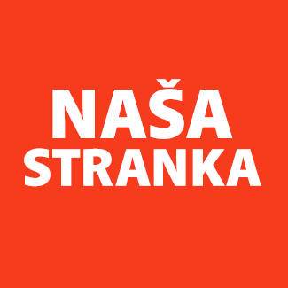
Politička organizacija građana „Naša stranka“

Općinski odbor Novo Sarajevo

Adresa: Zmaja od Bosne 55

Telefon: 033 492 399

E-mail: novosarajevo@nasastranka.ba

Bosna i Hercegovina

Federacija Bosne i Hercegovine

Kanton Sarajevo

Općina Novo Sarajevo

Općinsko vijeće Novo Sarajevo

n/r predsjedavajući, Robert Pleše

PREDMET: VIJEĆNIČKA INICIJATIVA

Poštovani_e,

Na osnovu člana 22. Poslovnika Općinskog vijeća Novo Sarajevo kojim se propisuje pravo vijećnika da podnosi inicijative, koje se odnose na rad Općinskog načelnika i službi za upravu u izvršavanju zakona, drugih propisa i općih akata Općinskog vijeća, kao i na rad institucija koje imaju javna ovlaštenja, upućujem vijećničku inicijativu za postavljanje kanti za prikupljanje i reciklažu PET otpada.

O B R A Z L O Ž E NJ E:

Iako na području Općine Novo Sarajevo postoji određen broj reciklažnih otoka, procenat recikliranog otpada bio bi mnogo veći ukoliko bi građanke i građani imali više pristupa kantama za prikupljanje ove vrste otpada. Ovo se pokazalo tačnim na primjeru Općine Tešanj koja od 2009. godine implementira program reciklaže PET ambalaže. U svim osnovnim i srednjim školama su postavljene posebne kante za prkupljanje PET ambalaže, a ovakve kante posjeduje i dio privatnih kompanija i javnih ustanova. Uz to, privrednici i privrednice finansiraju izradu metalnih kanti za sakupljanje PET ambalaže koje su postavljene po gradu, a otpad koji se tako prikupi odvozi se u postrojenje za reciklažu u Doboju. Otkad se ovaj program implementira, na području Općine Tešanj reciklirano je oko 4 miliona plastičnih flaša težine 200 tona, a škole koje učestvuju u projektu su zahvaljujući ovoj aktivnosti ostvarile dodatni prihod od oko 100.000,00 KM. Zbog svega navedenog, smatram da je neophodno da se slične kante (fotografija u prilogu) postave i na području naše općine te da je neophodno da Općina Novo Sarajevo reguliše skladištenje, prevoz i reciklažu ove vrste otpada.

FOTOGRAFIJA:
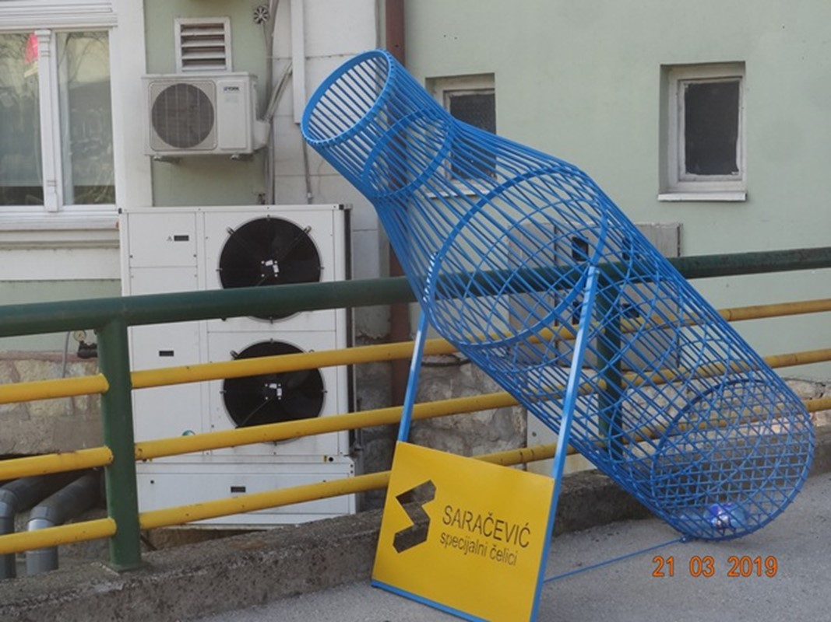

______________

Ahmed Kosovac

Klub vijećnika_ca Naše stranke

Sarajevo, 30.09.2021.

